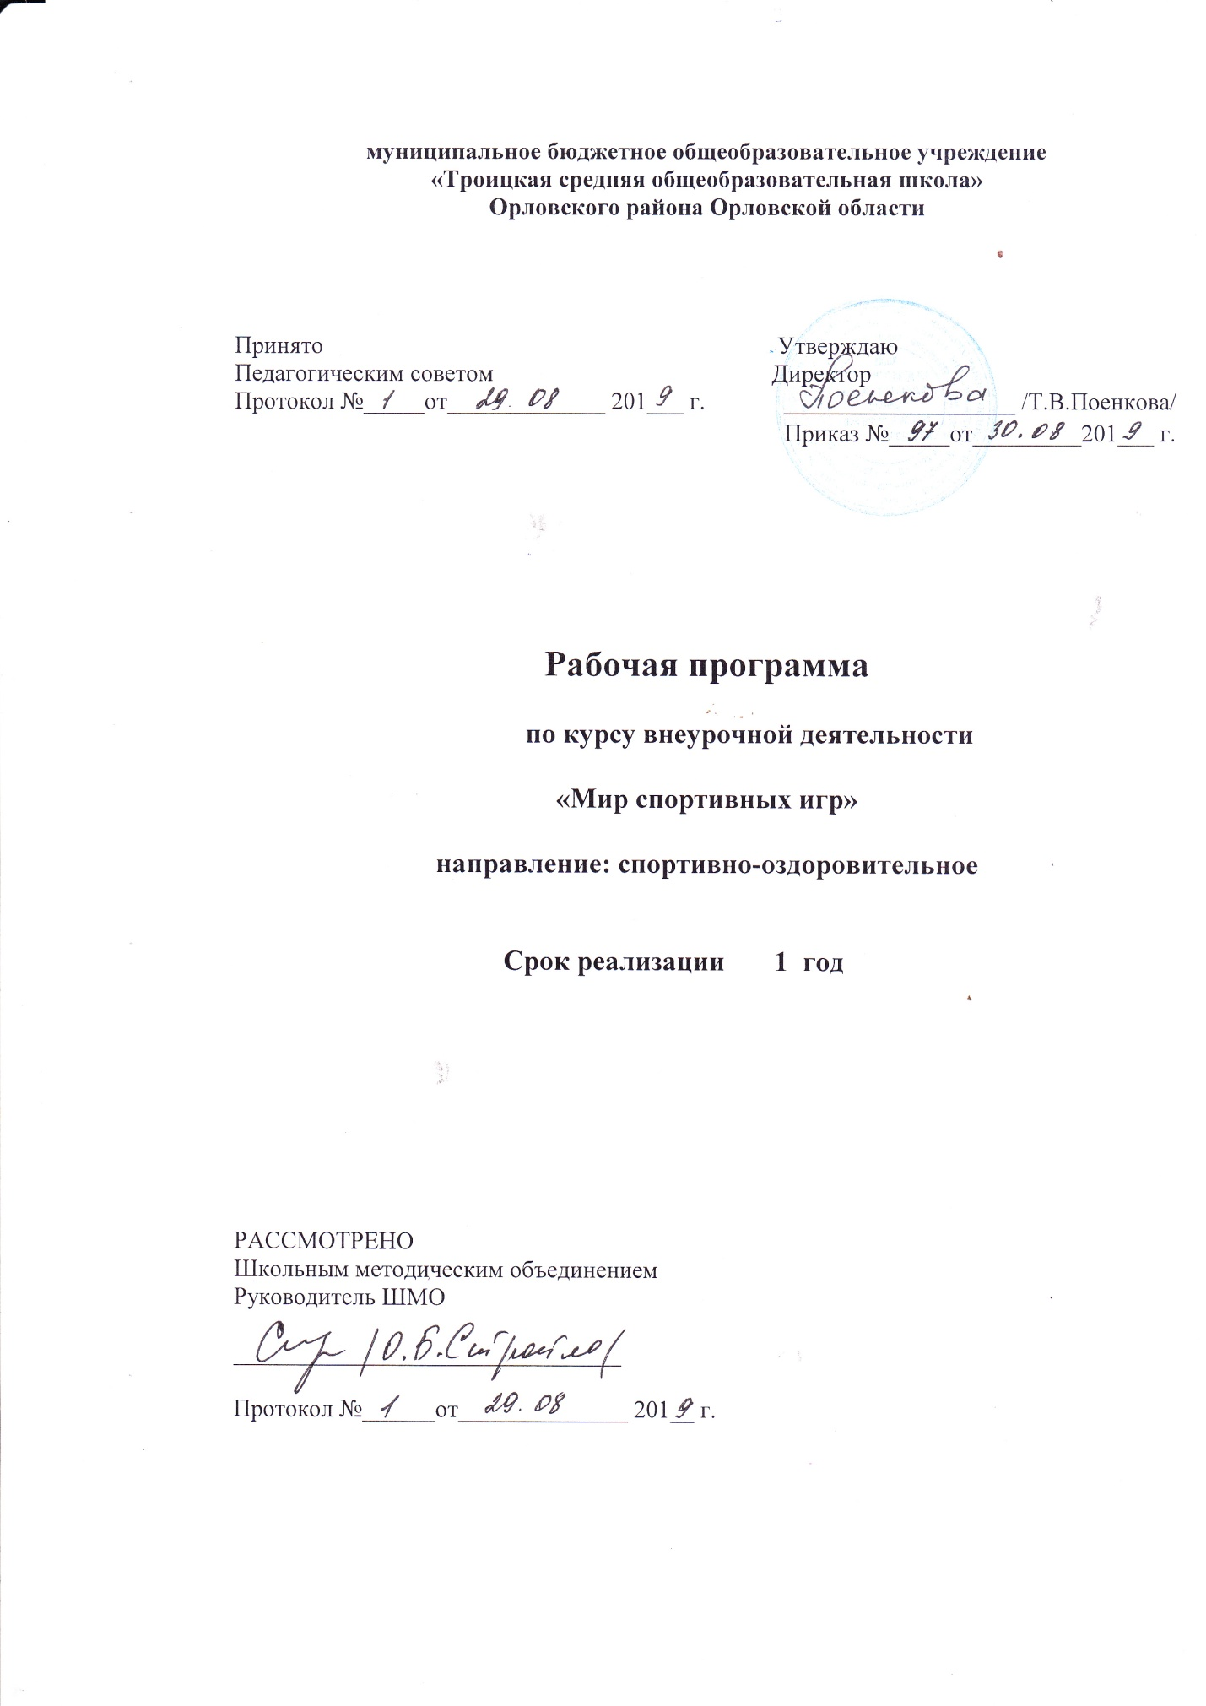

Результаты освоения курса внеурочной деятельности
Внеурочная деятельность обучающихся общеобразовательных учреждений объединяет все виды деятельности обучающихся (кроме учебной деятельности), в которых возможно и целесообразно решение задач их воспитания и социализации.
Согласно Базисному учебному плану общеобразовательных учреждений Российской Федерации организация занятий по направлениям внеурочной деятельности является неотъемлемой частью образовательного процесса. Время, отводимое на внеурочную деятельность, используется по желанию обучающихся в формах, отличных от урочной системы обучения. В Базисном учебном плане общеобразовательных учреждений Российской Федерации в числе основных направлений внеурочной деятельности выделено спортивно - оздоровительное направление.
Программа внеурочной деятельности «Мир спортивных игр» предназначена для физкультурно – спортивной и оздоровительной работы с обучающимися, проявляющими интерес к физической культуре и спорту.
Материал программы предполагает изучение основ трёх спортивных игр: пионербола, волейбола, настольного тенниса и даётся в трёх разделах: основы знаний, общая физическая подготовка и специальная техническая подготовка.
Материал по общей физической подготовке является единым для всех спортивных игр и входит в каждое занятие курса.
Программа разработана на основе требований к результатам освоения образовательной программы.
Предлагаемая программа по внеурочной деятельности «Мир спортивных игр» содержит:
- пояснительную записку, состоящую из введения, цели и задач программы;
- описание особенностей реализации программы внеурочной деятельности: количество часов и место проведения занятий;
- планируемые результаты освоения обучающимися программы внеурочной деятельности;
-требования к знаниям и умениям, которые должны приобрести обучающиеся в процессе реализации программы внеурочной деятельности;
- способы проверки результатов;
- материально-техническое обеспечение;
- тематическое планирование, состоящее из учебно-тематического плана и содержания программы по годам обучения;
- список литературы.
В программе отражены основные принципы спортивной подготовки воспитанников:
Принцип системности предусматривает тесную взаимосвязь содержания соревновательной деятельности и всех сторон учебно-тренировочного процесса: физической, технической, тактической, психологической, интегральной, теоретической подготовки; воспитательной работы; восстановительных мероприятий; педагогического и медицинского контроля.
Принцип преемственности определяет последовательность изложения программного материала по этапам многолетней подготовки в годичных циклах. Обеспечена преемственность задач, средств и методов подготовки, объемов тренировочных и соревновательных нагрузок, рост показателей физической, технико-тактической и интегральной подготовленности.
Принцип вариативности предусматривает в зависимости от этапа многолетней подготовки, индивидуальных особенностей воспитанника вариативность программного материала для практических занятий, характеризующихся разнообразием тренировочных средств и нагрузок, направленных на решение определенной педагогической задачи.

Цель преподавания спортивно-оздоровительной программы:
Обучить пятиклассников основным приемам техники игры в пионербол, футбол, настольный теннис; ознакомить с простейшими тактическими действиями; обучить правилам игр. Развивать и совершенствовать у занимающихся основные физические качества, формировать различные двигательные навыки, укрепить здоровье через занятия спортивными играми. Научить использовать подвижные и спортивные игры в занятиях по физической культуре и спорту, в коллективной досуговой деятельности.
Задачи:
Образовательные: -обучать основным правилам игры в пионербол, футбол, настольный теннис; -обучать основным приемам этих игр.
Развивающие: -развивать скоростную выносливость, гибкость; -развивать быстроту реакции; -совершенствовать координацию и быстроту движений; -развивать оперативное мышление, умение концентрировать и переключать внимание.
Воспитательные: -воспитывать спортивную дисциплину; -воспитывать чувство товарищества и взаимовыручки.
Для обучающихся, посещающих занятия первый год, ставятся частные задачи: укрепление здоровья и содействие правильному физическому развитию и разносторонней физической подготовленности; укрепление опорно-двигательного аппарата, развитие быстроты, гибкости, ловкости; обучение технике стоек и перемещений; привитие стойкого интереса к занятиям физической культурой, выполнение нормативных требований по видам подготовки, вопросы закаливания организма.
В результате изучения дисциплины школьники должны:
Знать: - правила игр, основные приемы техники игры в различных видах спорта; - простейшие индивидуальные, групповые и командные тактические действия;
- историю развития данных видов в России и в мире; - правила судейства в изучаемых спортивных играх.
Уметь:
- выполнять основные приемы техники игр и применять их в игре; - соблюдать на практике правила игр, действовать в соответствии с требованиями судейства в различных видах спорта; - соблюдать правила взаимодействия в процессе спортивной игры; - осуществлять рефлексию в ходе и по окончанию игровой деятельности.
Ожидаемый результат реализация программы:
- Результаты первого уровня (приобретение школьником социальных знаний, понимание социальной реальности и повседневной жизни): приобретение школьником знаний о правилах ведения здорового образа жизни, об основных нормах гигиены тела и психогигиены, о технике безопасности на занятиях и правилах бесконфликтного поведения; о принятых в обществе нормах отношения к природе, окружающим людям; об ответственности за поступки, слова и мысли, за свое физическое и душевное здоровье; о неразрывной связи внутреннего мира человека и его внешнего окружения.
- Результаты второго уровня (формирование позитивного отношения школьника к базовым ценностям нашего общества и к социальной реальности в целом): развитие ценностного отношения школьника к своему здоровью и здоровью окружающих его людей, к спорту и физкультуре, к природе: животным, растениям, деревьям, воде и т.д.
- Результат третьего уровня (приобретение школьником опыта самостоятельного социального действия): приобретение школьником опыта актуализации спортивно-оздоровительной деятельности в социальном пространстве; опыта заботы о младших, опыта самообслуживания, самооздоровления и самосовершенствования, опыта самоорганизации совместной деятельности с другими школьниками; опыта управления другими и принятия на себя ответственности за здоровье и благополучие других.
ЛИЧНОСТНЫЕ, МЕТАПРЕДМЕТНЫЕ И ПРЕДМЕТНЫЕ РЕЗУЛЬТАТЫ ОСВОЕНИЯ ПРОГРАММНОГО МАТЕРИАЛА
В процессе обучения и воспитания собственных установок, потребностей в значимой мотивации на соблюдение норм и правил здорового образа жизни, культуры здоровья у обучающихся формируются личностные, метапредметные и предметные результаты.
Личностные результаты обеспечиваются через формирование базовых национальных ценностей; предметные – через формирование основных элементов научного знания, а метапредметные результаты – через универсальные учебные действия (далее УУД).
Личностные результаты отражаются в индивидуальных качественных свойствах обучающихся:
- формирование культуры здоровья – отношения к здоровью как высшей ценности человека;
- развитие личностных качеств, обеспечивающих осознанный выбор поведения, снижающего или исключающего воздействие факторов, способных нанести вред физическому и психическому здоровью;
- формирование потребности ответственного отношения к окружающим и осознания ценности человеческой жизни.
Метапредметные результаты:
- способность выделять ценность здоровья, здорового и безопасного образа жизни как целевой приоритет при организации собственной жизнедеятельности, взаимодействии с людьми;
- умение адекватно использовать знания о позитивных и негативных факторах, влияющих на здоровье;
- способность рационально организовать физическую и интеллектуальную деятельность;
- умение противостоять негативным факторам, приводящим к ухудшению здоровья;
- формирование умений позитивного коммуникативного общения с окружающими.
Виды УУД, формируемые на занятиях внеурочной деятельности:
Личностные | Регулятивные | Познавательные | Коммуникативные
1.Самоопре-деление  2.Смысло-образование | 1.Соотнесение известного и неизвестного  2.Планирование  3.Оценка  4.Способность к волевому усилию | 1.Формулирование цели  2.Выделение необходимой информации  3.Структурирование  4.Выбор эффективных способов решения учебной задачи  5.Рефлексия  6.Анализ и синтез  7.Сравнение  8.Классификации  9.Действия постановки и решения проблемы | 1.Строить продуктивное взаимодействие между сверстниками и педагогами  2.Постановка вопросов  3.Разрешение конфликтов

Оздоровительные результаты программы внеурочной деятельности:
- осознание обучающимися необходимости заботы о своём здоровье и выработки форм поведения, которые помогут избежать опасности для жизни и здоровья, а значит, произойдет уменьшение пропусков по причине болезни и произойдет увеличение численности обучающихся, посещающих спортивные секции и спортивно-оздоровительные мероприятия;
- социальная адаптация детей, расширение сферы общения, приобретение опыта взаимодействия с окружающим миром.
Первостепенным результатом реализации программы внеурочной деятельности будет сознательное отношение обучающихся к собственному здоровью.
Содержание курса внеурочной деятельности
1.Пионербол – 8 часов.
Стойки с перемещениями и исходными положениями, техника передачи мяча снизу – сверху в парах. Действия с мячом. Передача мяча двумя руками. Передача на точность. Подачи. Перемещение. Передача мяча различными способами, передача с ударом в пол с места, то же – в прыжке с места и с 2-3 шагов разбега. Командные действия. Прием подач. Расположение игроков при приеме.
Контрольные игры и соревнования.
2.Футбол- 6 часов.
Инструктаж по ТБ на занятиях футболом. Правила игры. Организация и проведение соревнований по футболу.
Техника передвижения. Удары по мячу головой, ногой. Остановка мяча. Ведение мяча. Обманные движения. Отбор мяча. Вбрасывание мяча из-за боковой линии. Техника игры вратаря.
Игра в мини-футбол. Товарищеская игра в футбол.
3.Лыжная подготовка- 9 часов.
История возникновения и развития лыжного спорта. Передвижения на лыжах.
Подъемы, спуски, повороты, торможения.
4.Настольный теннис – 8 часов.
Основы техники и тактики игры. Правильная хватка ракетки, способы игры.
Техника перемещений.
Тренировка упражнений с мячом и ракеткой. Изучение подач.
Тренировка ударов «накат» справа и слева. Сочетание ударов.
Свободная игра. Игра на счет. Соревнования.
5.Русская лапта-3 часа.
Ловля мяча с лета. Подача мяча, удар сверху, перебежки. Удар сверху. Удары битой по мячу.
Игра по упрощенным правилам. Учебная игра в «Русскую лапту».

Тематическое планирование
№  п/п | Спортивные игры | Количество часов
 |  | Всего | Теория | Практика
1 | Пионербол | 8 | 1 | 7
2 | Футбол | 6 | В течение урока | 6
3 | Настольный теннис | 8 | 1 | 7
4 | Лыжная подготовка | 9 | 1 | 8
5. | Русская лапта | 3 | В течение урока | 3
 | ИТОГО | 34 | 3 | 31

Календарно-тематическое планирование

№  п/п | Дата |  | Тема занятия
 | план | факт
1 | 06.09 |  | Вводное занятие. Инструктаж по ТБ на занятиях пионерболом. Ускорения. Бег 300-500м. Эстафета 4*50м.Развитие скоростных качеств.
2 | 13.09 |  | История возникновения игры пионербол. Правила игры. Организация и проведение соревнований по пионерболу. Ускорения. Бег 500-800м. Эстафета 4*100м. Прыжок в длину с места. Развитие скоростных качеств. Подвижная игра « Охотники и утки»
3 | 20.09 |  | Стойки с перемещениями и исходными положениями, техника передачи мяча снизу – сверху в парах. Передача и ловля мяча двумя руками. Учебная игра. Беговые упр . Бег 6 мин. Подтягивание.
4 | 27.09 |  | Передача мяча различными способами, передача с ударом в пол с места, то же - в прыжке с места и с 2-3 шагов разбега.
5 | 04.09 |  | Прямой нападающий удар через сетку с 2-3 шагов разбега двумя руками из-за головы (бросок). Подача броском одной рукой (сверху или снизу). Учебная игра Учебная игра
6 | 11.10 |  | Вводное занятие. Инструктаж по ТБ на занятиях футболом. Правила игры. Организация и проведение соревнований по футболу. Техника передвижения.
7 | 18.10 |  | Упражнения для развития гибкости. Удары по катящемуся мячу различными способами. Игра в мини-футбол.
8 | 25.10 |  | Удары по мячу головой, ногой. Обманные движения.
9 | 01.11 |  | Ведение мяча различными способами . Остановка мяча. Ведение мяча. Игра в мини-футбол. Развитие координационных качеств.
10 | 15.11 |  | Инструктаж по ТБ на занятиях настольным теннисом.  История возникновения игры Правила игры. Организация и проведение соревнований по настольному теннису.
11 | 22.11 |  | Набивание мяча ладонной и тыльной стороной ракетки. Хватка ракетки. Открытая и закрытая ракетка
12 | 29.11 |  | Изучение хваток, плоскостей вращения мяча, выпадов. Передвижение игрока приставными шагами
13 | 06.12 |  | Совершенствование выпадов, хваток, передвижения. Обучение подачи.
14 | 13.12 |  | Обучение техники подачи прямым ударам, совершенствование плоскостей вращения мяча
15 | 20.12 |  | Тренировка ударов «накат» справа и слева. Сочетание ударов.
16 | 27.12 |  | Обучение технике «срезка» мяча справа, слева
17 | 17.01 |  | Свободная игра. Игра на счет. Соревнования.
18 | 24.01 |  | Инструктаж по ТБ на занятиях лыжной подготовкой. Краткие исторические сведении в возникновении лыж и лыжного спорта. Лыжный спорт в России и мире.
19 | 31.01 |  | Попеременный двушажный ход.
20 | 07.02 |  | Попеременный двушажный ход. Повороты в движении. Пройти дистанцию 2 км - с равномерной скоростью.
21 | 14.02 |  | Одновременный одношажный и бесшажный ходы. Дистанция 2 км.
22 | 21.02 |  | Одновременный двушажный ход. Разучить спуски и подъемы в средней стойке, подъем «елочкой». Повторить повороты переступанием в движении.
23 | 28.02 |  | Выполнения техники одновременных ходов на учебном кругу. Пройти дистанцию1 км на результат. Повторить спуски и подъемы, подъем «елочкой».
24 | 06.03 |  | Спуски и подъемы на склонах. Подъем «полуелочкой». Разучить торможение и поворот упором, технику скользящего шага в гору. Повторить спуски и подъемы, торможение и поворот упором.
25 | 13.03 |  | Обучение технике конькового хода (свободный стиль.)
26 | 20.03 |  | Техника конькового хода. Лыжная эстафета. Пройти дистанцию 3 км со средней скоростью. Контрольные соревнования: 1(км)-девочки, 2(км)-мальчики.
27 | 03.04 |  | Футбол. Отбор мяча. Вбрасывание мяча из-за боковой линии. Тактика игры вратаря.
28 | 10.04 |  | Товарищеская игра в футбол.
29 | 17.04 |  | Русская лапта. Инструктаж по ТБ.  Ловля мяча с лета. Подача мяча, удар сверху, перебежки. Игра по упрощенным правилам.
30 | 24.04 |  | Удар сверху. Игра по упрощенным правилам.
31 | 08.05 |  | Удары битой по мячу. Ловля мяча с лета. Учебная игра в «Русскую лапту».
32 | 15.05 |  | Пионербол .  Приёмы: низкий, высокий. Подачи. Прыжки со скакалкой.
33 | 22.05 |  | Подачи. Перемещение. Опрос по правилам игры. Игра «Три касания». Пионербол.
34 | 29.05 |  | Турнир по пионерболу.

Поделиться

